PİSUAR ARA BÖLMESİ
(MODEL : OVAL AYAKLI )
- Pisuar ara bölmesi için 40x122 cm. ebatında compact laminattan kesilen oval form uygulanacaktır.
- Compact laminat kenarları radius bıçaktan geçirilip elde zımparalanacaktır.
- Ara bölme duvara "U profili" ile bağlanacaktır.
- Ara bölme yere paslanmaz ayakla sabitlenecektir.
- Ayaklar yere paslanmaz çelik saplama ile sabitlenecektir ( 3 adet sabitleme deliği olacaktır).
- Ayaklar 8 ile 13 cm arasında herhangi bir ölçüde sabitlenebilir olacaktır.
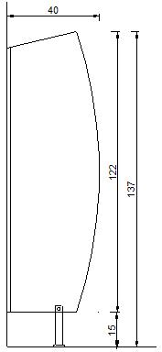

PİSUAR ARA BÖLMESİ (MODEL : 40x90 cm DİKDÖRTGEN)
- Pisuar ara bölmesi için 40x90 cm. ebatında dikdörtgen compact laminat panel kullanılacaktır.
- Compact laminat kenarları radius bıçaktan geçirilip elde zımparalanacaktır.
- Ara bölme duvara 4 adet "L elemanı" ile bağlanacaktır.
- L elemanlar yanlara ikişer adet olacak şekilde montaj yapılır.
